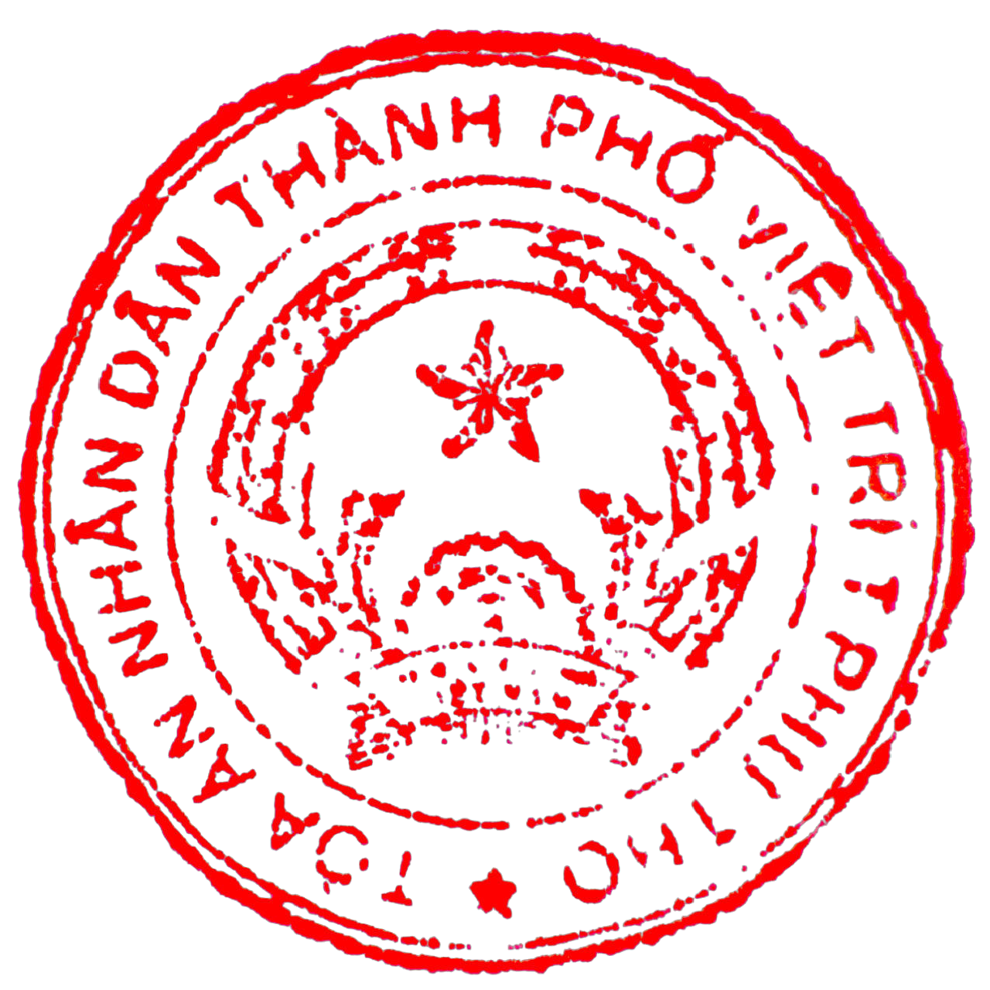

TÒA ÁN NHÂN DÂN THÀNH PHỐ VIỆT TRÌ TỈNH PHÚ THỌ

Số: 38/2025/QĐST-DS
CỘNG HÒA XÃ HỘI CHỦ NGHĨA VIỆT NAM Độc lập - Tự do - Hạnh phúc

Việt Trì, ngày 23 tháng 5 năm 2025

QUYẾT ĐỊNH
ĐÌNH CHỈ GIẢI QUYẾT VỤ ÁN DÂN SỰ

Căn cứ vào các Điều 48, Điểm c khoản 1 Điều 217, Điều 218, Điều 219 và khoản 2 Điều 273 Bộ luật Tố tụng dân sự;
Sau khi nghiên cứu hồ sơ vụ án dân sự sơ thẩm;
Xét thấy: Ngày 22/5/2025, Tòa án nhận được đơn xin rút đơn khởi kiện (nhận qua bưu chính) của ông Trịnh Thế Hưng, với tư cách là nguyên đơn trong vụ án dân sự (Đơn đề ngày 10/5/2025); là hoàn toàn phù hợp Điểm c khoản 1 Điều 217 Bộ luật Tố tụng dân sự và được Tòa án chấp nhận.

QUYẾT ĐỊNH:
I. Đình chỉ giải quyết vụ án dân sự sơ thẩm thụ lý số: 168/2024/TLST-DS ngày 31/10/2024, về việc: “Tranh chấp Hợp đồng chuyển nhượng quyền sử dụng đất”; giữa:
1. Nguyên đơn: Ông Trịnh Thế Hưng, sinh năm 1965;
Địa chỉ: SN 10, ngách 72/4, tổ dân phố Trù 4, đường Cầu Noi, phường Cổ Nhuế 2, quận Bắc Từ Liêm, thành phố Hà Nội.
2. Bị đơn: Ông Nguyễn Văn Thành, sinh năm 1958;
Địa chỉ: Tổ 2, đường Phong Châu, phường Bạch Hạc, thành phố Việt Trì, tỉnh Phú Thọ.

II. Hậu quả của việc đình chỉ giải quyết vụ án:
- Về tạm ứng án phí: Trả lại cho ông Trịnh Thế Hưng số tiền tạm ứng án phí dân sự đã nộp là: 300.000 đồng (Ba trăm nghìn đồng); theo Biên lai thu tạm ứng án phí, lệ phí tòa số: 0003207 ngày 30/10/2024, của Chi cục Thi hành án dân sự thành phố Việt Trì, tỉnh Phú Thọ.
- Đương sự có quyền khởi kiện lại vụ án theo quy định pháp luật.

III. Đương sự có quyền kháng cáo, Viện kiểm sát cùng cấp có quyền kháng nghị quyết định này trong thời hạn 07 ngày kể từ ngày nhận được quyết định hoặc kể từ ngày quyết định được niêm yết theo quy định của Bộ luật Tố tụng dân sự./.

Nơi nhận:
- VKSND TP.Việt Trì;
- Chi cục THADS TP.Việt Trì; - Các đương sự (Điều I);
- Lưu HS, AV.

THẨM PHÁN

Lê Anh Tuấn

